Aanschaf AED nuttig of noodzakelijk?
Regelmatig zijn er vragen over nut en noodzaak van het beschikbaar hebben of aanschaffen van een AED.
VBN verplicht lokale organisaties niet tot de aanschaf van een AED maar de beschikbaarheid, in de directe omgeving van een Voedselbanklocatie, kan een goede bijdrage leveren aan een snelle hulpverlening bij een hartfalen
Wil je een AED aanschaffen? Alvorens te besluiten om tot aankoop van een AED over te gaan is het goed om te kijken waar in de omgeving van de voedselbanklocatie een AED dag en nacht bereikbaar is. TIP: Als er een overzicht is maak dat bekend op bv. een mededelingenbord bij de voedselbanklocatie. Óp de website www.hartslagnu.nl is te zien waar AED’s beschikbaar zijn..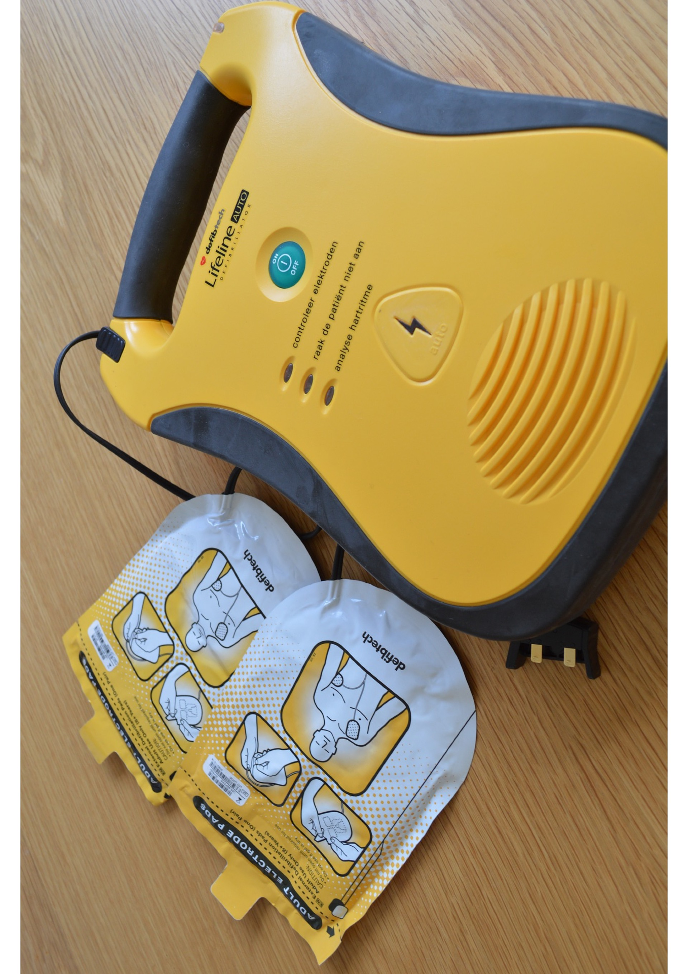
Waarop moet worden gelet bij de aanschaf? Er zijn verschillende soorten AED’s. Let daarom op de onderstaande punten:
- Vraag meerdere offertes aan;
- Hoe goed kan de AED tegen weersinvloeden? Let op de IPwaarde. Hoe hoger, hoe beter de AED tegen alle weertypen (regen, warmte, koude maar ook stof) bestand is. We raden aan minimaal IP44 voor de AED en IP54 voor de buitenkast aan te houden. Of een combi-IPwaarde van minimaal 54.
- Geeft de AED-instructies in meerdere talen en is dit een prettige manier?
- Hoe krijg je bericht als er iets mis is met de AED? Dit kan via een licht-of geluidssignaal of via je telefoon;
- Servicecontract wel of niet via leverancier?
- Wat is de garantie en levensduur?
Een AED heeft onderhoud nodig ook als hij niet wordt gebruikt. Het onderhoud bestaat onder andere uit het vervangen van de electroden en de accu. De AED geeft zelf op tijd aan als de batterij leeg is, bijvoorbeeld met licht- en geluidssignalen. Maar het is goed om zelf je AED regelmatig te controleren. Is je AED aangemeld bij het oproepsysteem van Hartslag NU? Dat staat de verloopdatum van de batterijen en de electroden in het systeem. Je krijgt dan automatisch een bericht als de datum (bijna verstreken is.
Hoe verzeker ik mijn AED? De kans op diefstal of vernieling is klein. Mar wil je de AED toch verzekeren controleer dan of dit valt onder de eigen inboedel- of opstalverzekering. En vraag naar de mogelijkheden bij AED-leveranciers.
Ophangen van een AED Een AED is een medisch apparaat en moet goed beschermd in een kast worden opgehangen. Hang de AED bij voorkeur buiten op. Zo is hij goed bereikbaar voor de directe omgeving. Aandachtspunten Elektriciteit: de buitenkast heeft elektriciteit nodig door het verlichten en verwarmen van de AED. Slot: zonder slot kan je AED het snelst worden ingezet bij een hartstilstand. Wil je perse een slot? Kies dan een pincode slot. Hangsloten kunnen namelijk roesten of bevriezen en kunnen dan niet meer snel openen.
Hoe belangrijk is het aanmelden van de geplaatste AED? Heb je een AED gekocht en opgehangen? Meld de AED aan bij het reanimatie oproepsysteem(via www.hartslagnu.nl) u om levens te kunnen redden in de omgeving. Zorg dat er een beheerder van de AED is. Diegene zorgt voor de gegevens in het oproepsysteem en het regelmatig checken van de AED.
Vragen of suggesties laat het ons weten via arbo@voedselbankennederland.nl.

